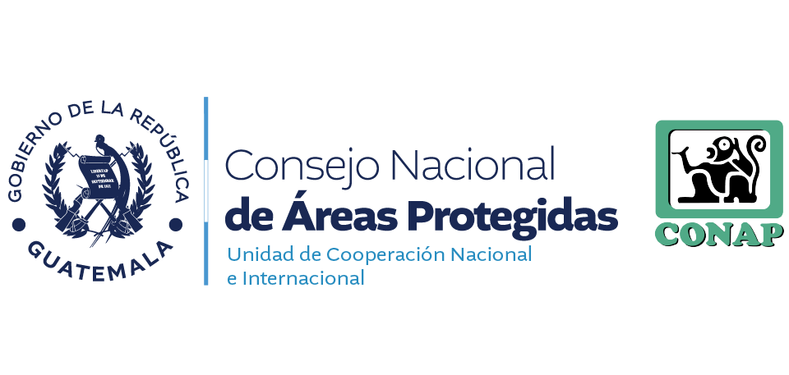
UNIDAD DE COOPERACIÓN NACIONAL E INTERNACIONAL

ENTIDAD: CONSEJO NACIONAL DE ÁREAS PROTEGIDAS
DIRECCIÓN: 5TA AVENIDA 6-06 ZONA 1 7 NIVEL EDIFICIO I.P.M GUATEMALA
HORARIO DE ATENCIÓN: 8:00 AM A 16:30 PM
TELÉFONO: 288
DIRECTOR (A): LICENCIADA MERLE ALEJANDRA FERNÁNDEZ
FECHA DE ACTUALIZACIÓN: 09/12/2024
CORRESPONDE AL MES DE: NOVIEMBRE
LEY ORGÁNICA DEL PRESUPUESTO DECRETO 101-97 2017 ARTÍCULO 17 TER E. CONVENIOS SUSCRITOS
NO. | NOMBRE DEL CONVENIO | SIGNATARIOS | OBJETIVOS | PUNTO FOCAL | VIGENCIA | FECHA DE SUSCRIPCIÓN | FECHA DE VENCIMIENTO
 | Geoselin Jufreny Santizo Ajcip |  | Vo.Bo
 | Asistente Administrativo
 | Unidad de Cooperación Nacional e Internacional
 | CONAP

